**Лабораторная работа 3. Метод ветвей и границ. Задача коммивояжера и методы её решения.**

**Цель работы:** освоить общие принципы решения задач методом ветвей и границ, решить задачу о коммивояжере данным методом, сравнить полученное решение задачи с комбинаторным методом перестановок.

**Задание №1**

**Условие:** сформулировать условие задачи коммивояжера с параметром. Для этого принять элементы матрицы расстояний равными:

|  |  |  |  |  |  |
| --- | --- | --- | --- | --- | --- |
| **Город** | **1** | **2** | **3** | **4** | **5** |
| **1** | $$INF$$ | 2 * n | 21 + n | $$INF$$ | n |
| **2** | n | $$INF$$ | 15 + n | 68 - n | 84 - n |
| **3** | 2 + n | 3 * n | $$INF$$ | 86 | 49 + n |
| **4** | 17 + n | 58 - n | 4 * n | $$INF$$ | 3 * n |
| **5** | 93 - n | 66 + n | 52 | 13 + n | $$INF$$ |

Где *n* – номер варианта или номер по журналу;

**Выполнение:** Задача коммивояжера с параметром - это задача нахождения минимального замкнутого маршрута (цикла) в графе, который проходит через каждую вершину графа ровно один раз.

Для начала необходимо составить матрицу смежности для данного графа:

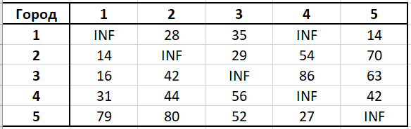

Изображение 1 – Матрица 14 вариант

Для определения нижней границы множества воспользуемся **операцией редукции** или приведения матрицы по строкам, для чего необходимо в каждой строке матрицы D найти минимальный элемент.  
di = min(j) dij

|  |  |  |  |  |  |  |
| --- | --- | --- | --- | --- | --- | --- |
| ij | 1 | 2 | 3 | 4 | 5 | di |
| 1 | M | 28 | 35 | M | 14 | 14 |
| 2 | 14 | M | 29 | 54 | 70 | 14 |
| 3 | 16 | 42 | M | 86 | 63 | 16 |
| 4 | 31 | 44 | 56 | M | 42 | 31 |
| 5 | 79 | 80 | 52 | 27 | M | 27 |

Затем вычитаем di из элементов рассматриваемой строки. В связи с этим во вновь полученной матрице в каждой строке будет как минимум один ноль.

|  |  |  |  |  |  |
| --- | --- | --- | --- | --- | --- |
| ij | 1 | 2 | 3 | 4 | 5 |
| 1 | M | 14 | 21 | M | 0 |
| 2 | 0 | M | 15 | 40 | 66 |
| 3 | 0 | 26 | M | 70 | 47 |
| 4 | 0 | 13 | 25 | M | 11 |
| 5 | 52 | 53 | 25 | 0 | М |

Такую же операцию редукции проводим по столбцам, для чего в каждом столбце находим минимальный элемент: dj = min(i) dij

|  |  |  |  |  |  |
| --- | --- | --- | --- | --- | --- |
| ij | 1 | 2 | 3 | 4 | 5 |
| 1 | M | 14 | 21 | M | 0 |
| 2 | 0 | M | 15 | 40 | 66 |
| 3 | 0 | 26 | M | 70 | 47 |
| 4 | 0 | 13 | 25 | M | 11 |
| 5 | 52 | 53 | 25 | 0 | M |
| dj | 0 | 13 | 15 | 0 | 0 |

После вычитания минимальных элементов получаем полностью редуцированную матрицу, где величины di и dj называются **константами приведения**.

|  |  |  |  |  |  |
| --- | --- | --- | --- | --- | --- |
| ij | 1 | 2 | 3 | 4 | 5 |
| 1 | M | 1 | 6 | M | 0 |
| 2 | 0 | M | 0 | 40 | 66 |
| 3 | 0 | 13 | M | 70 | 47 |
| 4 | 0 | 0 | 10 | M | 11 |
| 5 | 52 | 40 | 10 | 0 | M |

Сумма констант приведения определяет нижнюю границу H:

H = ∑di + ∑dj

H = 14+14+16+31+27+0+13+15+0+0=130

Элементы матрицы dij соответствуют расстоянию от пункта i до пункта j.  
Поскольку в матрице n городов, то D является матрицей nxn с неотрицательными элементами dij ≥ 0.

Каждый допустимый маршрут представляет собой цикл, по которому коммивояжер посещает город только один раз и возвращается в исходный город.  
Длина маршрута определяется выражением: F(Mk) = ∑dij.

Причем каждая строка и столбец входят в маршрут только один раз с элементом dij.

**Шаг №1**.

**Определяем ребро ветвления** и разобьем все множество маршрутов относительно этого ребра на два подмножества (i,j) и (i*,j*).

С этой целью для всех клеток матрицы с нулевыми элементами заменяем поочередно нули на М(бесконечность) и определяем для них сумму образовавшихся констант приведения, они приведены в скобках.

|  |  |  |  |  |  |  |
| --- | --- | --- | --- | --- | --- | --- |
| ij | 1 | 2 | 3 | 4 | 5 | di |
| 1 | M | 1 | 6 | M | 0 | 0 |
| 2 | 0 | M | M(6) | 40 | 66 | 0 |
| 3 | 0 | 13 | M | 70 | 47 | 0 |
| 4 | 0 | 0 | 10 | M | 11 | 0 |
| 5 | 52 | 40 | 10 | 0 | M | 0 |
| dj | 0 | 0 | 6 | 0 | 0 |  |

|  |  |  |  |  |  |  |
| --- | --- | --- | --- | --- | --- | --- |
| ij | 1 | 2 | 3 | 4 | 5 | di |
| 1 | M | 1 | 6 | M | 0(12) | 1 |
| 2 | 0(0) | M | 0(6) | 40 | 66 | 0 |
| 3 | 0(13) | 13 | M | 70 | 47 | 13 |
| 4 | 0(0) | 0(1) | 10 | M | 11 | 0 |
| 5 | 52 | 40 | 10 | 0(50) | M | 10 |
| dj | 0 | 1 | 6 | 40 | 11 |  |

d(1,5) = 1 + 11 = 12; d(2,1) = 0 + 0 = 0; d(2,3) = 0 + 6 = 6; d(3,1) = 0 + 13 = 3;

d(4,1) = 0 + 0 = 0; d(4,2) = 0 + 1 = 1; d(5,4) = 10 + 40 = 50;

Нижняя граница гамильтоновых циклов этого подмножества: H=130+0=130

Наибольшая сумма констант приведения равна = 50 для ребра (5,4), следовательно, множество разбивается на два подмножества (5,4) и (5*,4*).

**Исключение ребра** (5,4) проводим путем замены элемента d54 = 0 на M, после чего осуществляем очередное приведение матрицы расстояний для образовавшегося подмножества (5*,4*), в результате получим редуцированную матрицу.

|  |  |  |  |  |  |  |
| --- | --- | --- | --- | --- | --- | --- |
| ij | 1 | 2 | 3 | 4 | 5 | di |
| 1 | M | 1 | 6 | M | 0(12) | 0 |
| 2 | 0(0) | M | 0(6) | 40 | 66 | 0 |
| 3 | 0(13) | 13 | M | 70 | 47 | 0 |
| 4 | 0(0) | 0(1) | 10 | M | 11 | 0 |
| 5 | 52 | 40 | 10 | M | M | 10 |
| dj | 0 | 0 | 0 | 40 | 0 |  |

Нижняя граница этого подмножества:  
H(5*,4*) = H + ∑di+ ∑dj== 130+10+40 = 180

**Включение ребра** (5,4) проводится путем исключения всех элементов 5-ой строки и 4-го столбца, в которой элемент d45 заменяем на М.  
В результате получим другую сокращенную матрицу (4 x 4), которая подлежит операции приведения.  
После операции приведения сокращенная матрица будет иметь вид:

|  |  |  |  |  |  |
| --- | --- | --- | --- | --- | --- |
| ij | 1 | 2 | 3 | 5 | di |
| 1 | M | 1 | 6 | 0 | 0 |
| 2 | 0 | M | 0 | 66 | 0 |
| 3 | 0 | 13 | M | 47 | 0 |
| 4 | 0 | 0 | 10 | М | 0 |
| dj | 0 | 0 | 0 | 0 |  |

Сумма констант приведения сокращенной матрицы: ∑di + ∑dj = 0  
Нижняя граница подмножества (5,4) равна: H(5,4) = 130 + 0 = 130 ≤ 180  
Поскольку нижняя граница этого подмножества (5,4) меньше, чем подмножества (5*,4*), то ребро (5,4) включаем в маршрут с новой границей H = 130.

**Шаг №2**.  
**Определяем ребро ветвления**.

|  |  |  |  |  |  |
| --- | --- | --- | --- | --- | --- |
| ij | 1 | 2 | 3 | 5 | di |
| 1 | M | 0(0) | 6 | 0(11) | 0 |
| 2 | 0(0) | M | 0(6) | 66 | 0 |
| 3 | 0(13) | 13 | M | 47 | 0 |
| 4 | 0(0) | 0(0) | 10 | 11 | 0 |
| dj | 0 | 0 | 0 | 0 |  |

d(1,2) = 0 + 0 = 0; d(1,5) = 0 + 11 = 11; d(2,1) = 0 + 0 = 0; d(2,3) = 0 + 6 = 6;

d(3,1) = 0 + 13 = 13; d(4,1) = 0 + 0 = 0; d(4,2) = 0 + 0 = 0;

Наибольшая сумма констант приведения равна (0 + 13) = 13 для ребра (3,1).

**Исключение ребра** (3,1).

|  |  |  |  |  |  |
| --- | --- | --- | --- | --- | --- |
| ij | 1 | 2 | 3 | 5 | di |
| 1 | M | 0(0) | 6 | 0(11) | 0 |
| 2 | 0(0) | M | 0(6) | 66 | 0 |
| 3 | М | 13 | M | 47 | 13 |
| 4 | 0(0) | 0(0) | 10 | 11 | 0 |
| dj | 0 | 0 | 0 | 0 |  |

Нижняя граница этого подмножества: H(3*,1*) = 130+13 = 143.

**Включение ребра** (3,1) проводится путем исключения всех элементов 3-ей строки и 1-го столбца, в которой элемент d31 заменяем на М. В результате получим другую сокращенную матрицу (3 x 3), которая подлежит операции приведения. После операции приведения сокращенная матрица будет иметь вид:

|  |  |  |  |  |
| --- | --- | --- | --- | --- |
| ij | 2 | 3 | 5 | di |
| 1 | 0 | 6 | 0 | 0 |
| 2 | M | 0 | 66 | 0 |
| 4 | 0 | 10 | 11 | 0 |
| dj | 0 | 0 | 0 |  |

Сумма констант приведения сокращенной матрицы: ∑di + ∑dj = 0  
Нижняя граница подмножества (3,1) равна: H(3,1) = 130+0= 130 ≤ 143  
Чтобы исключить подциклы, запретим следующие переходы: (2,4).  
Поскольку нижняя граница этого подмножества (3,1) меньше, чем подмножества (3*,1*), то ребро (3,1) включаем в маршрут с новой границей H =130.

**Шаг №3**.  
**Определяем ребро ветвления**.

|  |  |  |  |  |
| --- | --- | --- | --- | --- |
| ij | 2 | 3 | 5 | di |
| 1 | 0(0) | 6 | 0(11) | 0 |
| 2 | M | 0(72) | 66 | 0 |
| 4 | 0(10) | 10 | 11 | 0 |
| dj | 0 | 0 | 0 |  |

d(1,2) = 0 + 0 = 0; d(1,5) = 0 + 11 = 11; d(2,3) = 66 + 6 = 72; d(4,2) = 0 + 10 = 10;

Наибольшая сумма констант приведения равна (66+6) = 72 для ребра (2,3).  
**Исключение ребра** (2,3).

|  |  |  |  |  |
| --- | --- | --- | --- | --- |
| ij | 2 | 3 | 5 | di |
| 1 | 0(0) | 6 | 0(11) | 0 |
| 2 | M | M | 66 | 66 |
| 4 | 0(10) | 10 | 11 | 0 |
| dj | 0 | 6 | 0 |  |

Нижняя граница этого подмножества:  
H(2*,3*) = 130 + 66 + 6 = 202.  
**Включение ребра** (2,3) проводится путем исключения всех элементов 2-ой строки и 3-го столбца, в которой элемент d23 заменяем на М.

|  |  |  |  |
| --- | --- | --- | --- |
| ij | 2 | 5 | di |
| 1 | 0 | 0 | 0 |
| 4 | 0 | 11 | 0 |
| dj | 0 | 0 |  |

∑di + ∑dj = 0  
Н(2,3) = 130 + 0 = 130 < 202

Ребро (2,3) включаем в маршрут с границей H=130.

В соответствии с этой матрицей включаем в гамильтонов маршрут ребра (4,2) и (1,5).

В результате по дереву ветвлений гамильтонов цикл образуют ребра:  
(5,4), (3,1), (2,3), (4,2), (1,5). Длина маршрута равна F(Mk) = 130

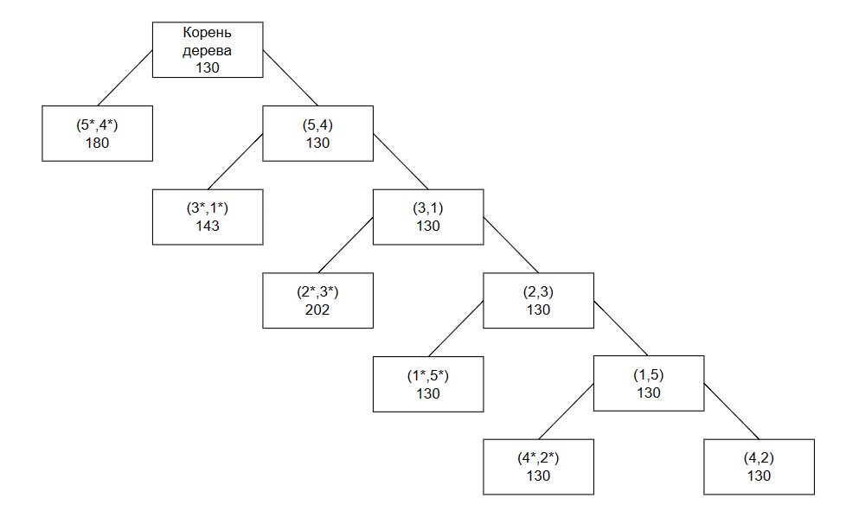

Изображение 2 – Схема разбора задачи

**Задание 3.** Решить задачу с использованием генератора перестановок:

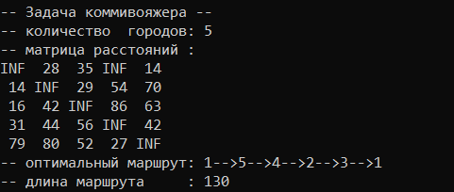

Изображение 3 – Решение задачи с помощью генератора перестановок

При помощи перестановок находится не самый оптимальный путь в принципе, а самый оптимальный путь, начинающийся из города 1, поэтому ответы разные.

**Вывод.** Таким образом, в данной лабораторной работе были освоены общие принципы решения задач методом ветвей и границ, была решена задача о коммивояжере данным методом, полученное решение задачи сравнивалось с комбинаторным методом перестановок, в результате чего значения совпали.